**E-learningový protokol Jméno, UČO:**

**PNEUMOGRAFIE**

**Úvod**

Odpovězte na otázky:

**Které svaly člověk využívá ke klidovému nádechu?**

…

**Na jakém principu pracuje snímač dýchacích pohybů použitý ve videoukázce?**

…

**Výsledky**

*V záznamu klidového dýchání označte jednotlivé parametry: amplituda (Am), čas nádechu (Ti), čas výdechu (Te), dechový interval (BI).*

...

...

...

...

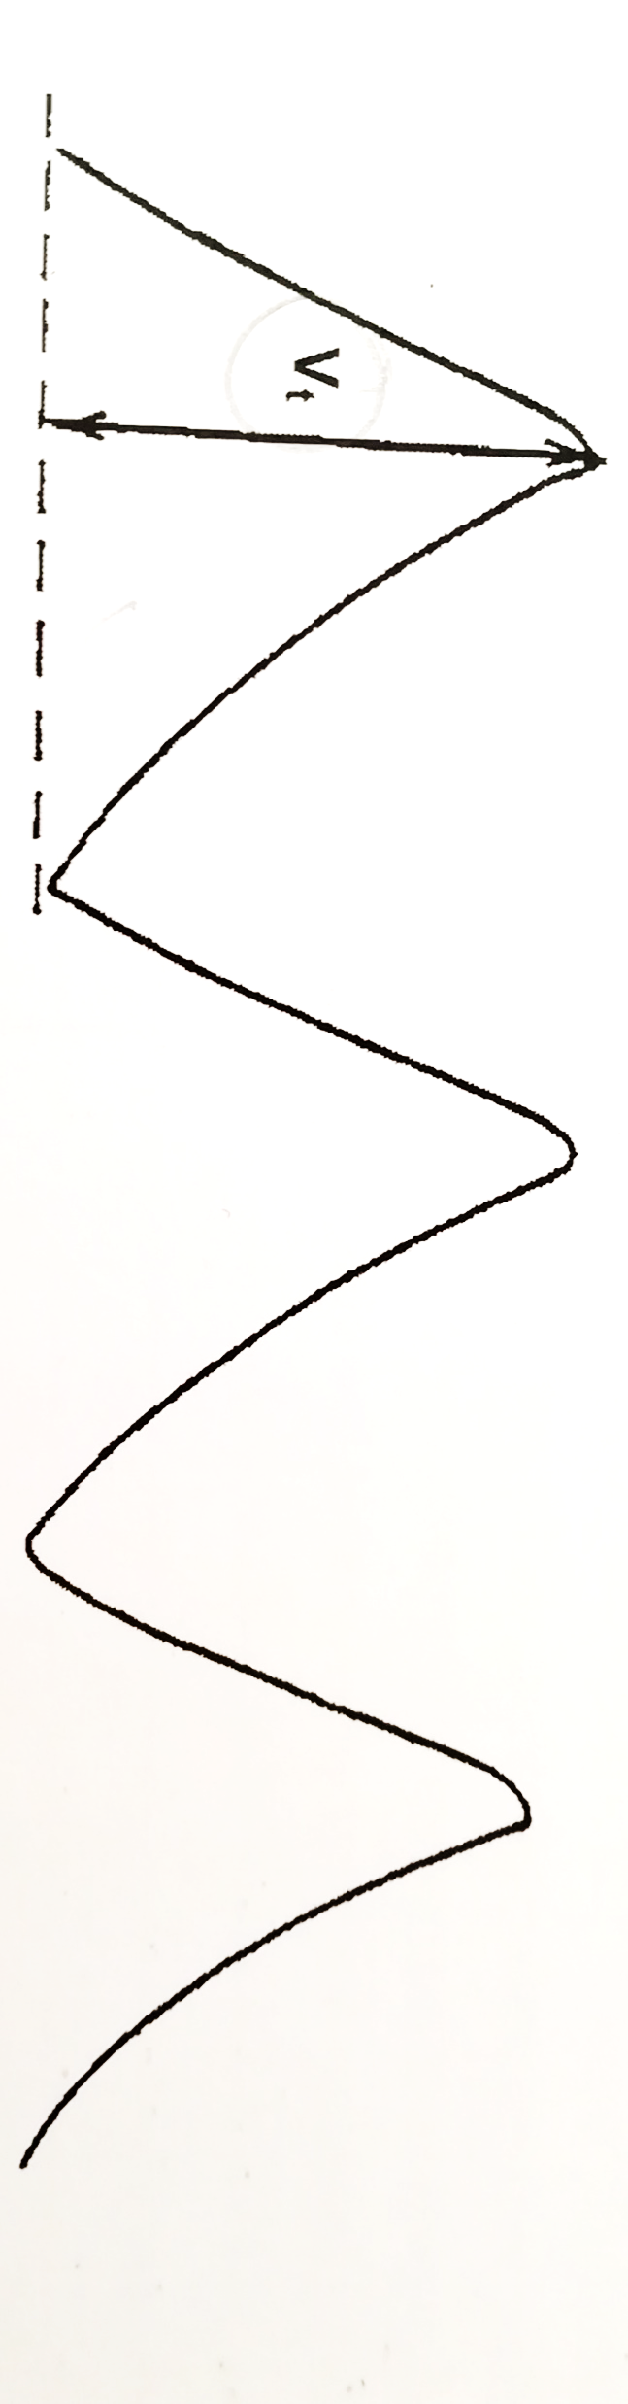

*Do tabulek níže zapište naměřené hodnoty parametrů dle videoukázky.*

|  |  |  |  |  |  |  |  |
| --- | --- | --- | --- | --- | --- | --- | --- |
| **Klidové dýchání** | | | | | | | |
| **Parametr** | **1** | **2** | **3** | **4** | **5** | **6** | **průměr** |
| Čas nádechu (Ti) [ms] |  |  |  |  |  |  |  |
| Čas výdechu (Te) [ms] |  |  |  |  |  |  |  |
| Dechový interval (BI) [ms] |  |  |  |  |  |  |  |
| Amplituda (Am) [mV] |  |  |  |  |  |  |  |

|  |  |  |  |  |  |  |  |
| --- | --- | --- | --- | --- | --- | --- | --- |
| **Mírná zátěž** | | | | | | | |
| **Parametr** | **1** | **2** | **3** | **4** | **5** | **6** | **průměr** |
| Čas nádechu (Ti) [ms] |  |  |  |  |  |  |  |
| Čas výdechu (Te) [ms] |  |  |  |  |  |  |  |
| Dechový interval (BI) [ms] |  |  |  |  |  |  |  |
| Amplituda (Am) [mV] |  |  |  |  |  |  |  |

|  |  |  |  |  |  |  |  |
| --- | --- | --- | --- | --- | --- | --- | --- |
| **Intenzivní zátěž** | | | | | | | |
| **Parametr** | **1** | **2** | **3** | **4** | **5** | **6** | **průměr** |
| Čas nádechu (Ti) [ms] |  |  |  |  |  |  |  |
| Čas výdechu (Te) [ms] |  |  |  |  |  |  |  |
| Dechový interval (BI) [ms] |  |  |  |  |  |  |  |
| Amplituda (Am) [mV] |  |  |  |  |  |  |  |

**Závěr**

…

*Vysvětlete změny dýchání po intenzivní zátěži.*